電通二乙微處理器實驗 實驗結報

實驗名稱 | Lab07-LCD顯示器
組別 |  | 組員 | 何宜臻

- 實驗目的
使用Arduino LCD程式庫,於16*2 LCD顯示器上顯示特定文字
    - Arduino 與 LCD如何接線
    - 如何使用LCD library
    - 如何清除螢幕
- 實驗步驟
- Arduino 顯示自己的學號及英文與姓名
- 使用PC 串列輸入,所有PC輸入之文字接顯示在LCD螢幕上
- 程式碼
Check 01
#include <LiquidCrystal.h> // include the library code
LiquidCrystal lcd(12, 11, 5, 4, 3, 2); // initialize interface pins
void setup() {
lcd.begin(16, 2);
lcd.print("06051043");
lcd.setCursor(0, 1);
lcd.print("Jen");
}
void loop(){

}
Check 02
#include <LiquidCrystal.h> // include the library code
LiquidCrystal lcd(12, 11, 5, 4, 3, 2); // initialize interface pins
void setup() {
lcd.begin(16, 2);
Serial.begin(9600);
}
void loop(){
char a;
if(Serial.available())
{

a = Serial.read();
lcd.print(a);
}
}
- 實驗結果及分析
最先用直接print出想顯示的文字,就可以直接顯示出來,再來利用之前實驗的顯示出鍵盤打得字就可以了。
- 心得討論
這次的實驗說簡單蠻簡單的,但中間也遇到很多困難,LCD的角位要看仔細,不要接錯了,其實過程也蠻好玩的,最後會有亂碼可以調一下沒尾號。

- 修正電路圖
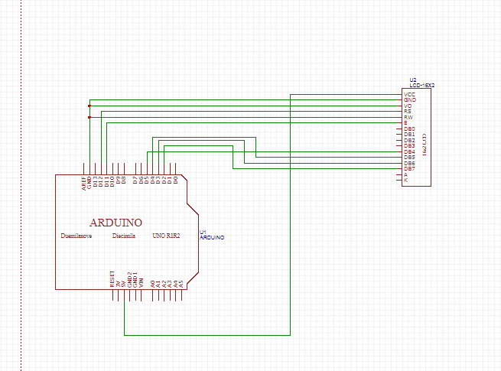
- 修正程式碼

